Данный комплекс выполнить в домашних условиях, можно заменить болстер подушкой.

Содержание | Дозировка | Организационно-методические указания
1. Сядьте со скрещенными ногами, расположив болстер под ягодицами. Расправьте плечи и выпрямите спину. Закройте глаза и дышите нижней частью живота, удлиняя вдохи и выдохи. | 8 вдохов | Спину держать прямой  Максимальное  расслабление  всех мышц.  Дышите только  нижней частью  живота.
2. Сядьте на ягодицы. Вытяните ноги перед собой, расставьте стопы на ширину бедер. Положите болстер поперек на колени. Отталкиваясь ладонями от пола, потянитесь макушкой вверх. Наклонитесь вперед, опустите лоб на болстер, возьмитесь ладонями за стопы. | 6 раз | Ноги держать прямыми.  Выполнять наклон до положения, пока спина не начнет округляться.  Наклон выполнять  на выдохе.
3. Сядьте на колени, разведите бедра на ширину плеч и опустите таз между стопами. Болстер расположите позади себя вдоль корпуса, со вдохом опустите спину на болстер. Руки расположите по бокам, можно взяться за пятки. Оставайтесь в позе около минуты. | 4 раза  по 1  минуте | Должны присутствовать легкие болевые ощущения.  Лопатки должны быть сведены. После окончания минуты поднимитесь аккуратно.
4.Сядьте поперек болстера и аккуратно опустите спину на пол, помогая себе руками, ноги поднимите вверх. | 30 секунд | В облегченном варианте ноги опираются на стену.  Ноги прямые.  Ноги  поднимаются  до уровня  90 градусов.
5. Сядьте на болстер, расположив его вдоль тела между ногами. Опустите ягодицы на болстер и вытяните руки перед собой, положите ладони на пол, корпусом тянитесь вперед. | 3 раза  по  30 секунд  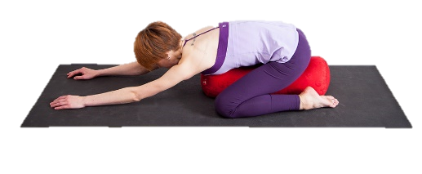 | Мышцы шеи должны быть расслаблены. Могут присутствовать легкие болевые ощущения.
6. Встаньте в позу «Собака мордой вниз». Вынесете правую голень вперед так, чтобы бедро опиралось на болстер. Вытяните расположенную сзади ногу назад, подожмите пальцы, тазом тянитесь к полу. Постарайтесь закрыть таз. Выполните то же самое на другую сторону. | 4 раза на каждую ногу | Старайтесь выпрямиться до вертикального положения.  Если не получается выпрямиться до вертикали, то придерживайтесь руками за пол.
7. Сядьте на ягодицы со скрещенными ногами. Болстер расположите вдоль позвоночника, начиная от крестца. Помогая себе руками, опустите спину и голову на болстер. Опустите руки вдоль тела и расслабьтесь. | 40 секунд | Лягте в удобное для вас положения, чтобы вы не ощущали дискомфорт. Все мышцы максимально расслаблены. Дыхание не задерживайте.

Содержание | Дозировка | Организационно-методические указания
1.И.п.-лежа на блоке для йоги, руки вверх.  Вытягивание позвоночника | 20 секунд  3 раза | Максимально расслабьтесь. Дыхание не задерживайте.
2.И.п.-тоже самое, одна нога вверх.  Подтягивать ногу к себе с помощью ремня для йоги. | 15 секунд каждая нога  2 раза | Ноги прямые.  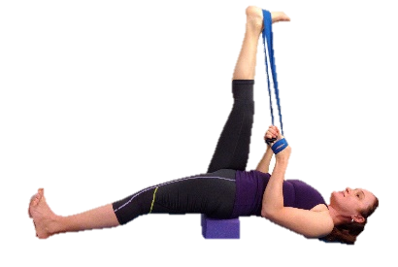  Ногу подтягивать  без рывков.  Упражнение  выполнять  до легких  болевых  ощущений.
3.Упражнение «Перевернутый треугольник» | 15 секунд в каждую сторону  4 раза | 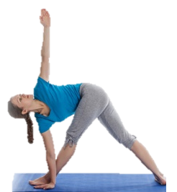  Если вы не  достаете до пола,  можно  воспользоваться  блоком для йоги.  Ноги прямые.
4.И.п.- лежа на спине, ноги согнуты, ремень под подколенной ямкой.  Задержаться в этом положении 30 секунд. | 30 секунд  3 раза | 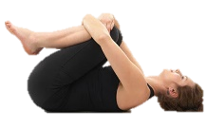  Мышцы спины и шеи должны быть расслаблены.
5.И.п.-сед на пятках, правая рука вверху, левая внизу.  1-правая рука заводиться за голову, левая за спину  2-3- с помощью ремня для йоги соединить руки.  4-и.п. | 4 раза | Спина должна  быть прямая.  Стараться сцепить  кисти в замок.  Движения  не резкие.
6.И.п.-лежа на животе, ноги согнуты, ремень на стопах.  1-прогнуться в спине, принять положение дуги.  2-и.п. | 5 раз | 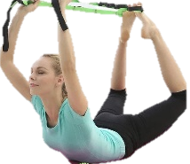  Прогиб  выполнять  на выдох.  Фиксироваться  3 секунды.

